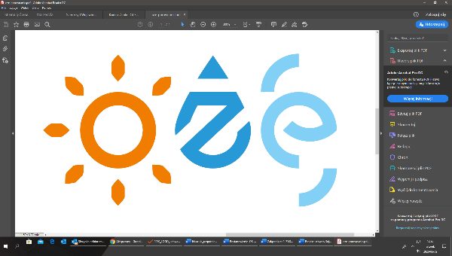 



Załącznik nr 1.

do Regulaminu Konkursu na „Klimatyczny zakątek” edycja 2.

# **FORMULARZ**

# **zgłoszenia szkoły do konkursu Województwa Podkarpackiego**

# **na „KLIMATYCZNY ZAKĄTEK” edycja 2.**

1. **DANE SZKOŁY**

|  |  |
| --- | --- |
| Nazwa szkoły, |  |
| Adres siedziby do korespondencji  (kod, ulica): |  |

**II. DANE nauczyciela-opiekuna szkolnej grupy klimatycznej**

|  |  |
| --- | --- |
| Imię i nazwisko |  |
| Adres e-mail |  |
| Telefon kontaktowy |  |

Zgłaszamy udział w konkursie na ***KLIMATYCZNY ZAKĄTEK edycja 2.***

Planujemy powołać szkolną grupę klimatyczną, w składzie ………… (liczba) uczennic i uczniów naszej szkoły z klas…………………………………………………..………....

**Szkoła brała/ nie brała udział/udziału w I edycji konkursu w 2022 r.**

(niewłaściwe skreślić)

1. **Obowiązkowe deklaracje szkoły zgłaszającej:**

W imieniu szkoły deklaruję, że zapewnię możliwość wykonania na naszym terenie szkolnego zakątka klimatycznego (o minimalnej powierzchni 4 m2) z łąką kwietną, ewentualnymi nasadzeniami krzewów i drzewek pożytkujących dla owadów, ogrodzeniem wykonanym przez uczniów, możliwością posadowienia hoteliku   
dla owadów, „łapaczem wody deszczowej” (wg projektu i wykonawstwa uczniów)   
oraz szkolną tablicą edukacyjno-informacyjną o projekcie i problemach klimatycznych**.**

Deklaruję możliwość umieszczenia informacji o konkursie na naszych stronach www. i/lub Facebooku. Deklarujemy chęć zachowania zgłoszonego do konkursu „KLIMATYCZNEGO ZAKĄTKA” przez okres minimum 3 lat.

………………………………….....................................................

*(Data, pieczęć szkoły oraz pieczęć i podpis Dyrektora)*

*Skan lub fotokopię zgłoszenia proszę wysłać pocztą elektroniczną na adres: mirekruszala@gmail.com* oraz do wiadomości [*ekoskop@ekoskop.rzeszow.pl*](mailto:ekoskop@ekoskop.rzeszow.pl) *i a.lewandowska@podkarpackie.pl*

*Zgłoszenia będą przyjmowane do dnia 25 maja 2022 roku.*

*Proszę o podpisanie Oświadczenia – zgody na przetwarzanie danych osobowych.*

Oświadczenie.

Niniejszym wyrażam zgodę na przetwarzanie moich danych osobowych zawartych   
w niniejszej zgłoszeniu przez Stowarzyszenie EKOSKOP dla potrzeb konkursu.

……………......................................................

*(Data i podpis)*

**Klauzula informacyjna**

Na podstawie art. 13 ust. 1 i 2 Rozporządzenia Parlamentu Europejskiego i Rady (UE) 2016/679 z dnia 27 kwietnia 2016 r. w sprawie ochrony osób fizycznych w związku   
z przetwarzaniem danych osobowych i w sprawie swobodnego przepływu takich danych oraz uchylenia dyrektywy 95/46/WE (Dz. Urz. UE L 119/1 z 04.05.2016 r.), dalej jako „RODO”, informuję, że:

1. Administratorem danych jest Stowarzyszenie EKOSKOP z siedzibą   
   w Rzeszowie, ul. Lubelska 28/4 lok.1 35-233 Rzeszów, wpisane do Krajowego Rejestru Sądowego pod numerem:: 0000273010, dla której akta rejestrowe prowadzi Sąd Rejonowy w Rzeszowie, XII Wydział Gospodarczy Krajowego Rejestru Sądowego NIP: 813-34-88-654 REGON: 180201486.

Dane kontaktowe [www.ekoskop.rzeszow.pl](http://www.ekoskop.rzeszow.pl)

e-mail: [ekoskop@ekoskop.rzeszow.pl](mailto:ekoskop@ekoskop.rzeszow.pl)

1. Pani/Pana dane osobowe podane w formularzu zgłoszeniowym przetwarzane będą w związku z udziałem w konkursie na „Szkolne zakątki klimatyczne”.
2. Odbiorcą Pani/Pana danych osobowych będą wyłącznie podmioty uprawnione do uzyskania danych osobowych na podstawie odrębnych przepisów prawa, upoważnieni pracownicy/współpracownicy Administratora i podmioty współpracujące z Administratorem.
3. Pani/Pana dane osobowe nie będą przekazywane odbiorcy w państwie trzecim lub organizacji międzynarodowej.
4. Pani/Pana dane osobowe będą przechowywane do czasu zakończenia   
   i całkowitego rozliczenia konkursu o którym mowa w pkt 2).
5. Posiada Pani/Pan prawo do żądania od Administratora dostępu do danych osobowych dotyczących Pani/Pana, ich sprostowania, usunięcia lub ograniczenia przetwarzania lub o prawie do wniesienia sprzeciwu wobec przetwarzania, a także o prawie do przenoszenia danych;
6. Ma Pani/Pan prawo wniesienia skargi do organu nadzorczego – Prezesa Urzędu Ochrony Danych Osobowych, gdy uzna Pani/Pan, że przetwarzanie przez Administratora danych osobowych Pani/Pana dotyczących narusza przepisy;
7. Podanie danych osobowych jest dobrowolne, jednakże ich niepodanie utrudni realizację wskazanego wyżej celu i wzięcia udziału w konkursie:
8. Wobec Pani/Pana nie będą podejmowane zautomatyzowane decyzje (decyzje bez udziału człowieka), w tym Pani/Pana dane nie będą podlegały profilowaniu.